上海立信会计金融学院顾唐路校区家具
一、项目背景
1.项目概况：本项目采购顾唐路新校区教学楼多媒体教室家具、实验楼实训室家具和教师休息室家具1批，包括培训桌椅，电脑桌椅，讲台，文件柜等，保障顾唐路校区教学办公运转。
2.空间布局图要求
（1）研讨教室
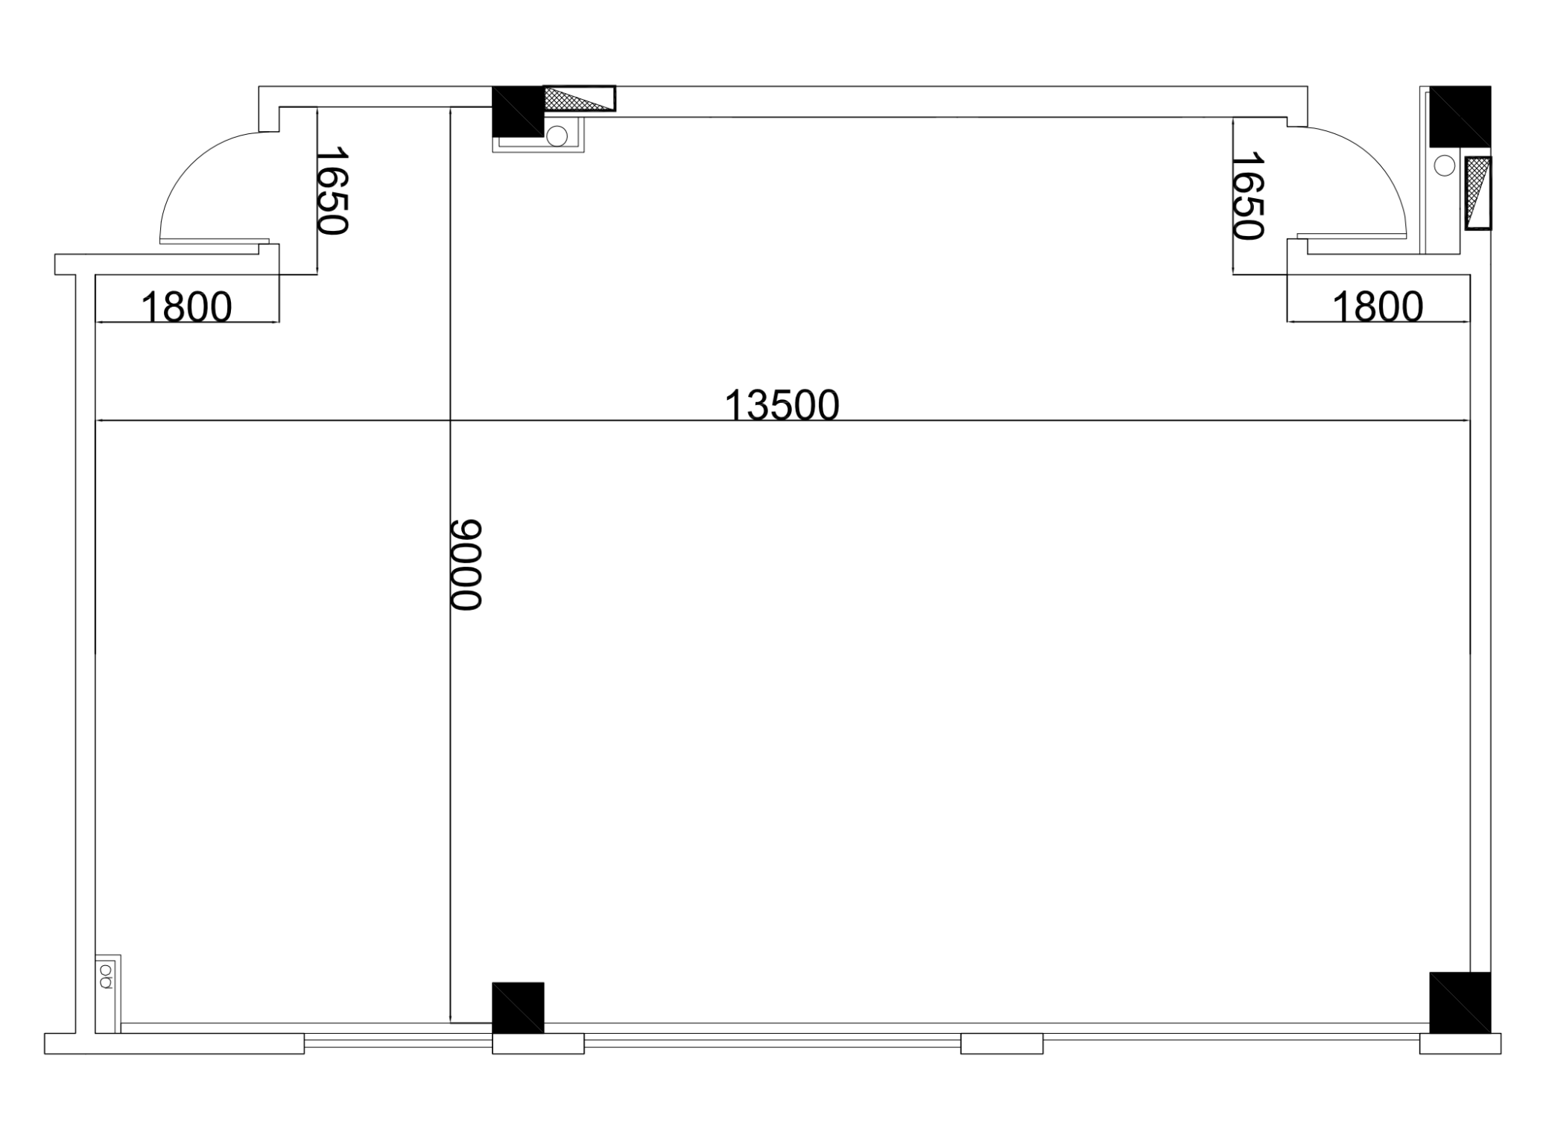
包含家具：编号1-培训桌、编号2-培训椅（约60人，实际人数按房间及培训桌、培训椅尺寸合理排布为准）

（2）实训机房
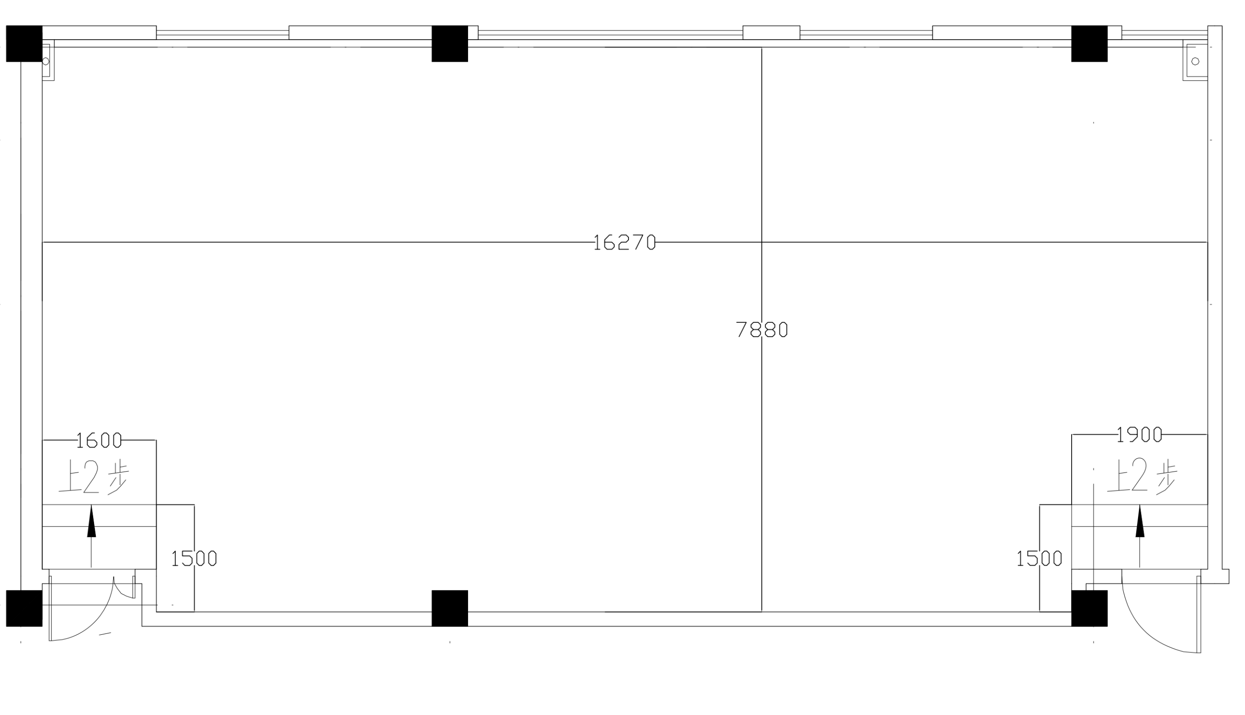
包含家具：编号3-电脑桌、编号4-电脑椅、编号5-讲台（约50人，实际人数按房间及电脑桌、电脑椅尺寸合理排布为准）

（3）办公室
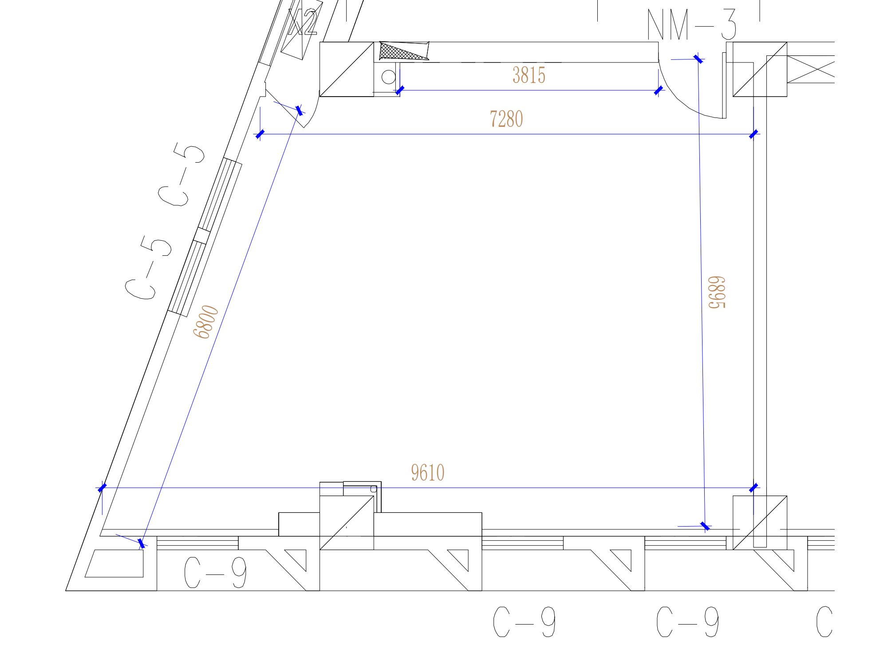
包含家具：编号10-屏风工位（6套）、编号11-椅子（6把）、编号12-中二斗文件柜（6只）、编号13-二斗矮柜（1只）

（4）教师休息室
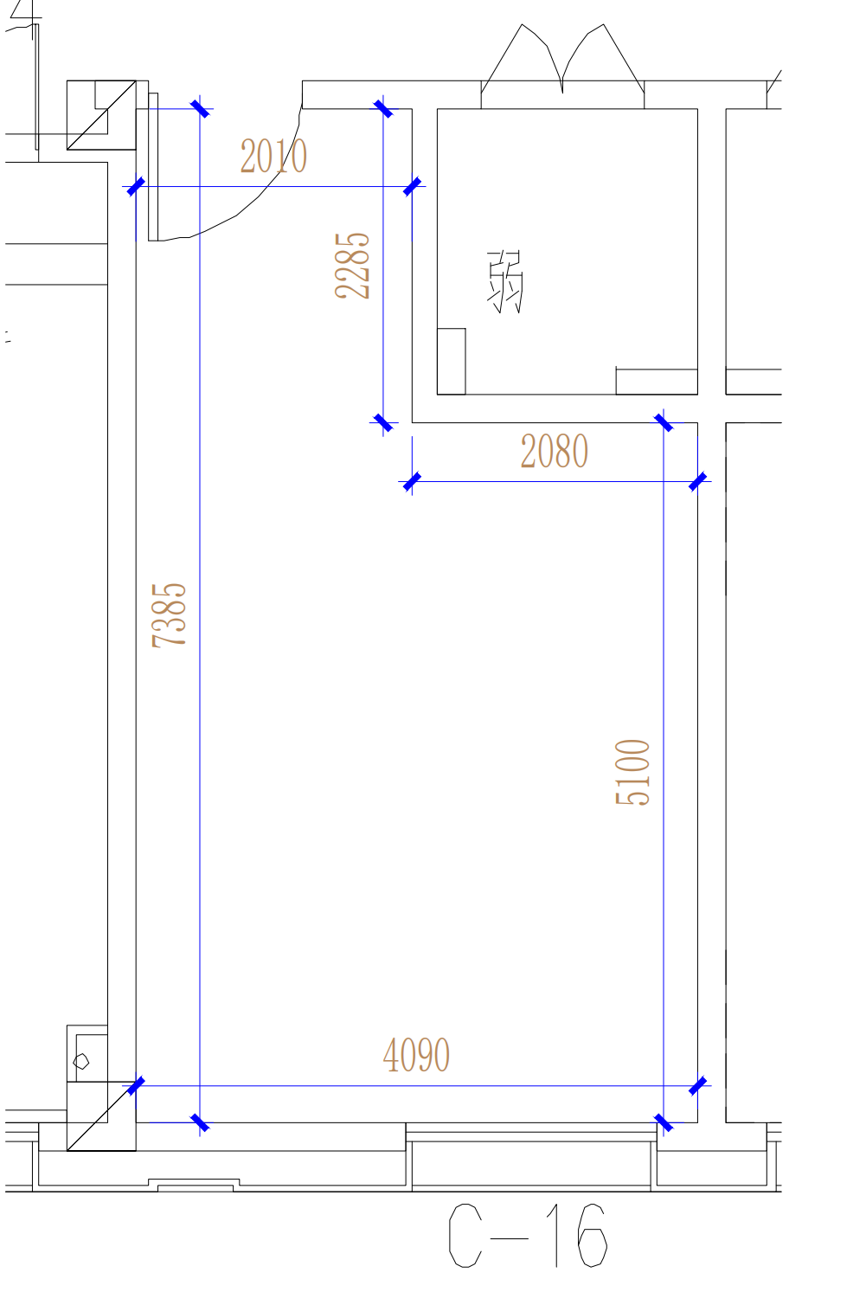
包含家具：编号6-操作桌（3张）、编号7-椅子（3把）、编号8-单人沙发（2只）、编号9-茶几（1只）

二、需执行的国家相关标准、行业标准或其他标准、规范
（一）强制性标准
GB 18583-2008 《室内装饰装修材料 胶粘剂中有害物质限量》；
GB 6566-2010 《建筑材料放射性核素限量》；
GB 18584-2024《家具中有害物质限量》；
GB 18580-2017 《室内装饰装修材料 人造板及其制品中甲醛释放限量》；
GB 18581-2020《木器涂料中有害物质限量》；
GB 18401-2010《国家纺织产品基本安全技术规范》；
GB 16799-2018《家具用皮革》；
（二）质量及技术标准
GB/T 15102-2017《浸渍胶膜纸饰面纤维板和刨花板》；
GB/T 35601-2024《绿色产品评价 人造板和木质地板》；
GB/T 29525-2013《座椅升降气弹簧 技术条件》；
GB/T 10802-2023《通用软质聚氨酯泡沫塑料》；
QB/T 2189-2013《家具五金 杯状暗铰链》；
GB/T 11718-2021 《中密度纤维板》；
QB/T 1621-2015 《家具锁》；
GB/T 2454-2013 《家具五金 抽屉导轨》；
GB/T 3325-2024 《金属家具通用技术条件》；
GB/T 4765-2014 《家具用脚轮》；
QB/T 2280-2016《办公家具 办公椅》；
GB/T 35607-2024《绿色产品评价 家具》；
GB/T 3324-2024《木家具通用技术条件》；
QB/T 1952.1-2023《软体家具 沙发》。
及其他与本次采购的家具相关的现行最新标准。及其他与本次采购的家具相关的现行最新标准；采购需求内所涉及到的标准若与现行标准冲突，均以现行的最新版本为准。

三、采购清单及技术参数要求
编号 | 品目 | 参考样式 | 参考规格  (长×宽×高)mm | 数量 | 工艺质量标准
1 | 培训桌  （送样） | 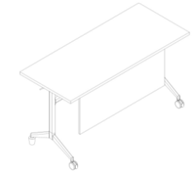 | 1400*500*750 | 416张 | 1、桌面：厚度25mm，四角导安全角，饰面刨花板，所有材料均经过防虫、防蛀处理。  2、采用≥1.5mm封边条，无胶线工艺，环保胶水。  3、托臂：异形钢制托臂，长度≥365mm，最宽宽度≥50mm，最窄宽度≥35mm，高度≥43mm，厚度≥2.0mm，静电粉末喷涂，漆面均匀，无划痕。焊接部分连接牢固，焊点光滑平整。  4、托臂防尘罩：PP材质，防尘美观，长度≥385mm，宽度≥73mm，高度≥60mm；  5、中间梁为≥20*40*T1.4mm方管，连动杆为≥12*12mm铝型材，下连接杆为≥25*50*T1.6mm椭圆管；表面喷涂。  6、立柱：采用≥30*60*T1.8mm椭圆钢管，表面喷涂；两根立柱之间净空≥1180mm  7、底脚：铝合金压铸件底脚，一次成型，两端采用圆弧设计，防撞人，底脚跨度≥500mm，倾斜角度≥120度，高度≥180mm；铝合金压铸件表面喷涂。  8、前挡板：采用≥1.5mm厚冷轧钢板，四角导圆，联动翻转机构；表面喷涂。  9、带折叠功能，翻转扳手：PP材质，与托臂防尘罩相连接，使用方便、顺滑  10、前面带2个静音刹车脚轮，后面带2个固定脚钉，便于搬动。  11、配备桌面水平调节装置。  12、立柱内侧各配置1个书包挂钩。  13、样品颜色：钢制部分银灰色，铝合金本色底脚，木质部分白色
2 | 培训椅  （送样） | 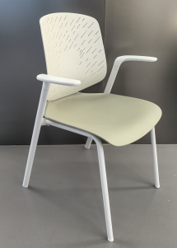 | 深560宽615高845 | 832把 | 1、由三部分组成（椅座、椅背、装饰盖）色彩丰富，可做单色、双色或三色搭配，层次感强，流星雨线型设计，椅背如流星轨迹般优雅，简约而不失个性。  2、椅坐：采用全新聚丙烯加玻璃纤维，坐宽440mm、坐深485mm,坐板厚度7mm；符合人体工学设计，久坐不累；  3、椅背：采用全新聚丙烯加玻璃纤维，背宽400mm、背高395mm；背板厚度5mm，内置弹簧机构，靠背具有斜仰功能，倾仰角度不低于10度，有彩虹桥的线条设计,靠背最上方使用巧妙的衣领设计，方便提拿，直线长350mm，中心位置最宽3mm向两边延小。  4、装饰盖板：采用ABS材质，上宽35mm、下宽48mm、长248mm；  5、扶手；采用全新聚丙烯加玻璃纤维、弧型设计交接处内嵌钢架于一体、无孔、无螺丝钉口,观感简洁美观，扶手距地高度655mm、扶手宽55mm、长205mm、厚≥12～15mm。  6、钢架；优质冷轧钢管压铸成型、前钢材架为圆管◎直径22mm、壁厚1.5mm，后钢材架为旦形管.内长35mm、内宽20mm、壁厚1.5mm  7、脚垫；定制开模前后脚垫采用全新PP材质,前两脚脚垫直径22mm、厚度≥10～12mm、后两脚脚垫厚度≥10～21mm，静音脚胶塞PE材质，厚6mm、宽15mm，具有良好静音效果。  8、样品颜色：白色椅架、白色椅背、蓝色坐面
3 | 电脑桌  （送样） | 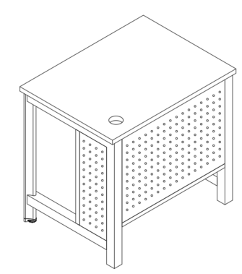 | 单人尺寸800*600*750 | 750只 | 1、桌面：厚度25mm，基材采用多层板，表面三聚氢胺饰面，开60穿线孔。具耐磨，抗刻划，耐高温，易清洁，耐酸硷等优点。  2、采用≥1.5mm封边条，无胶线工艺，环保胶水。  3、前脚管：钢管为50*50*1.8mm矩形管，表面喷涂；  4、后脚：采用异形钢管，壁厚1.8mm，钢管截面由三段弧形构成，外面圆弧为R100的外凸圆弧，两侧圆弧为R85的内凹圆弧，人无论碰到那里都是圆弧不容易造成伤害，表面喷涂；  5、前挡板及侧封板：采用1.0MM冷轧钢板，模具冲8MM圆孔，孔心间距50MM，焊接加强管增强受力，表面喷涂；  6、横梁：40*40*1.5mm矩形管，连接左右两只钢脚，装好后外面看不到连接螺栓，横梁中间预埋有安装导向塑胶与面板安装时螺丝不会掉到钢管内，表面喷涂。  7、四脚配置透明调整脚钉；  8、设计主机放置位置并配置可拆卸护栏；  9、样品颜色：钢制部分卡其灰色，木质部分白色
4 | 电脑椅 | 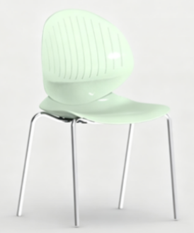 | 深465*宽540*高860 | 750把 | 1、椅身：全新聚丙烯PP加玻璃纤维，采用一体成型设计，椅背表面条纹设计，厚度7mm结构稳定，座面和整体造型简洁流畅，兼具美观，与实用。  2、椅身尺寸：背高410mm. 背宽447mm.座深465mm.座宽470mm。  3、脚架：采用优质钢架，直径19mm，壁厚1.5mm ，弓型结构，表面酸洗电镀或静电喷涂处理。整体稳固性高。
5 | 讲台 | 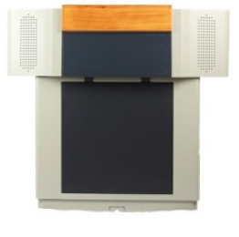 | 闭合尺寸1100*780*1000；  展开尺寸1550*1240*1000 | 13只 | 1、钢木结合材料一体成型；桌体采用1.5mm厚冷轧钢板；附锁钥匙3把；桌面采用木黄色耐划木质材料，扶手采用橡木手，L型橡木装饰板；一把钥匙，通过独立的弹簧锁片，打开上层讲桌盖板，键盘抽屉，中控抽屉及展示台抽屉；  2、讲桌尺寸：长宽高(mm)：闭合尺寸1100*780*1000；展开尺寸1550*1240*1000 ；  3、气动打开19-21寸液晶宽屏，  4、提供左右扶手让演讲者握扶，尺寸60*600mm，前置活动L型板，方便学校LOGO安装；  5、隐藏式滑轨抽屉，可容纳键盘、鼠标、控制面板；键盘架下方隐藏储物抽屉：桌面可集成笔记本接口模块(VGA一个、AUDIO一个、网络接口一个、电源接口一个、话筒接口一个，HDMI接口一个)；右侧具有抽拉式抽屉，可放置实物展示台，承重15公斤；讲桌下层采用国际标准机架式设计，带隔板，可扩展IC卡电锁一卡通功能、可扩展2*30W扩间器，防盗报警。
6 | 操作桌 | 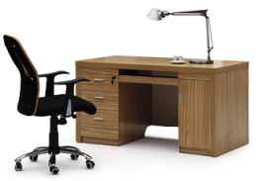 | 1200*600*750 | 6张 | 1、木质部分：饰面刨花板，所有材料均经过防虫、防蛀处理。  2、采用≥1.5mm封边条，无胶线工艺，环保胶水。  3、左边三抽，右边单开门，中间木质键盘架  4、五金配件：三节缓冲导轨、阻尼铰链、三合一连接件；安装完毕后，整体结构牢固
7 | 椅子 | 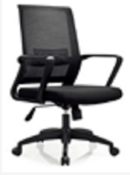 | 单人 | 6把 | 1、背框：PP材质一体成型  2、面料：采质网布面料。  3、海棉：座垫海绵采用高回弹型定型海绵。  4、底托：钢制原位锁定底托，厚度≥1.0mm，表面喷涂  5、撑腰设计  6、防爆三级气杆  7、连体扶手  8、尼龙五星脚  9、尼龙静音椅轮，活动自如
8 | 单人沙发 | 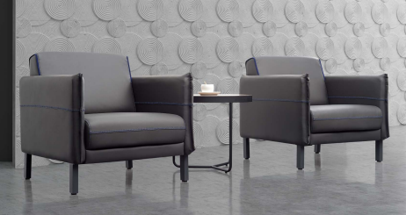 | 825*820*810 | 4只 | 1、面料：靠背座垫面料：采用牛皮饰面，天然纹理，无疤痕。  2、靠背内部填充物：采用高密度定型阻燃海绵，坐感舒适；  3、座垫内部填充物：采用高密度定型阻燃海绵，坐感舒适；  4、榉木实木框架无贯通裂缝材；无虫蛀。  5、脚架：金属椅脚，静电粉末喷涂，漆面均匀，无划痕。焊接部分连接牢固，焊点光滑平整。  6、螺丝：长久使用不会松退，不会发出响声。  7、胶水：环保胶水
9 | 茶几 |  | 直径600*750 | 2只 | 1、桌面：厚度25mm，基材采用多层板，表面三聚氢胺饰面。具耐磨，抗刻划，耐高温，易清洁，耐酸硷等优点。  2、采用≥1.5mm封边条，无胶线工艺，环保胶水；  3、钢制茶几架，静电粉末喷涂，漆面均匀，无划痕。焊接部分连接牢固，焊点光滑平整。  4、优质五金配件
10 | 屏风工位  （送样） | 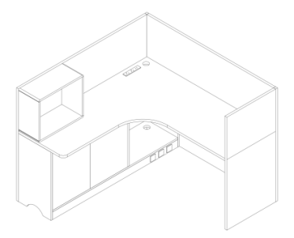 | L型桌面尺寸1560*1580*25mm，桌面高度750mm，屏风高度1200mm，屏风厚度30mm | 130套 | 1、桌面：L型桌面尺寸1560*1580*25mm，桌面为整板，无拼接，坐人侧边沿为斜边工艺，导安全角，无封边条，配置1个穿线孔、1个集成插座（国标电源*3、开关*1），基材无外露；高密度纤维板材料表面经过MDF静电粉未涂装或同等性能要求材料制作，桌面白色。  2、桌面上配置钢制储物柜，壁厚1.6mm，尺寸为：W550*D250*H430mm，四周圆弧形，有背板无门，蓝色。  3、屏风厚度30mm，优质铝合金外框，全板式，蓝色与白色相拼；  4、桌下配置木质移门柜及主机箱柜，白色；  5、配置1个一抽一门木质活动柜，蓝色与白色相拼；
11 | 椅子 | 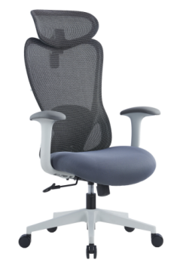 | 高背 | 130把 | 1、背框：PP材质一体成型  2、面料：采质网布面料。  3、海棉：座垫海绵采用高回弹型定型海绵。  4、底托：钢制原位锁定底托，厚度≥1.0mm，表面喷涂  5、撑腰设计  6、防爆三级气杆  7、分体扶手  8、尼龙五星脚  9、尼龙静音椅轮，活动自如
12 | 中二斗文件柜 | 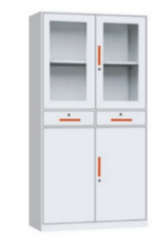 | 900*400*1850 | 130只 | 1、薄边工艺  2、采用≥0.8mm厚冷轧钢板，表面经酸洗磷化处理，静电粉末喷涂，漆面均匀，无划痕。  3、与柜体同色长拉手  4、内置活动层板，活动层板下置加强筋。  5、五金配件：铰链、锁、顺滑静音导轨
13 | 二斗矮柜 | 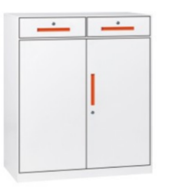 | 900*400*1090 | 26只 | 1、薄边工艺  2、采用≥0.8mm厚冷轧钢板，表面经酸洗磷化处理，静电粉末喷涂，漆面均匀，无划痕。  3、与柜体同色长拉手  4、内置活动层板，活动层板下置加强筋。  5、五金配件：铰链、锁、顺滑静音导轨
注：
（1）投标方应对投标货物品牌、尺寸规格、颜色、材料、质量、性能等作出说明，提供所投产品的技术参数偏离表，按实际情况注明以上清单产品各项技术参数偏离情况（正偏离/满足/负偏离），技术要求偏离表不能违背真实的参数和指标。
（2）项目需求中指出的工艺、材料和货物的标准以及参照的技术参数、图片或型号仅起说明作用，并没有任何限制性和排他性，响应方在投标中可以选用其他替代标准、技术参数或型号，但这些替代应以不影响产品质量或功能实现为前提。
（3）项目需求中指出的技术标准与规范如有更新，应以最新的标准规范实施。
（4）所有采购家具产品，均需经使用方确认最终的色样方可采购或制作。

四、材料要求
本项目采用的材料需符合以下要求：
（1）饰面刨花板：检验依据GB/T 15102、GB/T 39600、GB/T 17657、GB/T 35601、GB/T 44689、LY/T 2230、LY/T 1926；检测内容包含：理化性能（静曲强度、弹性模量、内结合强度、24h吸水厚度膨胀率、表面耐划痕、表面耐香烟灼烧、表面耐污染腐蚀、表面耐水蒸气）、甲醛释放量≤0.025mg/m³、品质属性（挥发性有机化合物释放浓度7d-苯、甲苯、二甲苯、TVOC）、气味分级达到0级、防霉性能达到0级（黑曲霉、黄曲霉、桔青霉）、抗菌率-金黄色葡萄球菌≥99%、抗菌率-大肠杆菌≥99%，检测结果要求合格。
（2）饰面多层板：检验依据GB/T 34722、GB/T 17657、GB/T 39600、GB/T 35601、GB/T 44689、LY/T 2230、LY/T 1926；检测内容包含：理化性能（含水率、胶合强度、表面胶合强度、表面耐磨、表面耐干热、表面耐冷热循环、表面耐龟裂、表面耐污染腐蚀）、甲醛释放量≤0.025mg/m³、品质属性（挥发性有机化合物释放浓度7d-苯、甲苯、二甲苯、TVOC）、气味分级达到0级、防霉性能等级达到0级（黑曲霉、黄曲霉、桔青霉）、抗菌率-金黄色葡萄球菌≥99%、抗菌率-大肠杆菌≥99%，检测结果要求合格。
（3）喷粉板(屏风工位用)：检测依据GB/T 11718、LY/T 1985、JC/T 2039、GB/T 17657、GB/T 42998；检测内容包含：含水率、静曲强度、弹性模量、内胶合强度、吸水厚度膨胀率、五氯苯酚、金黄色葡萄球菌-抗细菌率≥99%、抗冲击性能、醛酮类化合物，检测结果要求合格。
（4）封边条：检测依据QB/T 4463，检测内容包含：形状公差（边缘直线度、截面翘曲度）、耐干热、耐磨性、耐龟裂性、耐冷热循环性、耐光色牢度、甲醛释放量、氯乙烯单体、可迁移元素（可溶性重金属）、邻苯二甲酸酯、多溴联苯、多溴联苯醚，检测结果要求合格。
（5）钢管：检测依据GB/T 3325、GB/T 4334、JB/T 7901；检测内容包含：耐盐浴、样品经20h晶间腐蚀试验后-弯曲面未检因晶间腐产生的裂纹（E法，90°）、均匀腐蚀全浸试验(0.9%氯化钠溶液，常温， 均匀腐蚀24h)，检测结果要求合格。
（6）海绵：检验依据QB/T 1952.1；检测内容包含：泡沫塑料-座面表观密度、泡沫塑料-回弹性能、泡沫塑料-压缩永久变形、安全性能-阻燃Ⅱ级，检测结果要求合格。
（7）布：检验依据GB 18401；检测内容包含：甲醛含量、pH值、无异味、可分解致癌芳香胺染料、耐水色牢度、耐汗渍色牢度、耐干摩擦色牢度，检测结果要求合格。
（8）铝合金：检验依据GB/T 6892、GB/T 10125、QB/T 3832、GB/T 3325、QB/T 4371；检测内容包含：化学成分、抗拉强度、规定非比例延伸强度、断后伸长率、布氏硬度、局部膜厚、干附着性、湿附着性、沸水附着性、外观性能（金属件-喷漆(塑)涂层、金属件-合金件等其他金属件）、铜盐加速乙酸盐雾试验24h、抑菌率-大肠杆菌≥99%、抑菌率-金黄色葡萄球菌≥99%，检测结果要求合格
（9）PP塑料：检测依据GB/T 12000、GB/T 43355、GB/T 1034、GB/T 40908；检测内容包含：耐盐雾100h-质量变化小于+0.26%、甲型流感-抗病毒活性≥95%、沸水中浸泡30min吸水量、有机磷阻燃剂未检出，检测结果要求合格。
（10）冷轧钢板：检测依据GB/T 3325、QB/T 3832、QB/T 3827；检测内容包含：外观性能-金属件-喷漆(塑)涂层、涂层本身的耐腐蚀等级达到10级（乙酸盐雾试验(ASS)法(24h)）、涂层对基体的保护等级达到10级（乙酸盐雾试验(ASS)法(24h)），检测结果要求合格。

说明：
（1）上述原材料要求如与“三、采购清单及技术参数要求”不一致，以上述要求为准，检测报告原件备查；
（2）针对不同叫法的同一原材料，其检测报告均予认可（如名称不一致，需注明需求中对应的原材料名称）。
（3）检测报告上的委托单位(受检单位)名称必须与投标人或投标产品的生产厂家或原材料生产厂家一致。每份检测报告均需带有CMA标识。报告签发时间不早于2025年3月1日。
（4）投标人需提供承诺函，承诺货物生产过程中，拟投入的原材料不低于上述检测报告结果，未提供承诺函及相应检测报告者不得分。

五、颜色要求
办公家具颜色应与建筑内装饰风格相适应，以单色为主，不宜过于鲜艳，主体颜色投标时暂按以下要求考虑，中标后具体颜色须待采购人明确后方可下单制作。（请投标人注意，中标后价格不因具体颜色的调整而改变，报价时应综合考虑该因素）
分类 | 主体颜色
木制 | 参照“三、采购清单及技术参数要求-工艺质量标准”
钢制 | 参照“三、采购清单及技术参数要求-工艺质量标准”
椅子、沙发 | 参照“三、采购清单及技术参数要求-工艺质量标准”

六、样品要求

投标人需要按以下要求提交样品，中标样品交由采购人作为履约验收参考，最终产品使用的原辅材料不得低于样品的标准。

分类 | 样品要求 | 大小尺寸(单位mm)
成品 | 编号1 培训桌 具体要求参照“三、采购清单及技术参数要求”  编号2 培训椅 具体要求参照“三、采购清单及技术参数要求”  编号3 电脑桌 具体要求参照“三、采购清单及技术参数要求”  编号10 屏风工位 具体要求参照“三、采购清单及技术参数要求” | 各1件

备注：投标实样送达地点：上海市浦东新区顾唐路500号顾唐路校区一期东区，联系人：雷老师，联系电话：021-50218715 。送样时间：开标前两天 9：00-15:00，请至少提前2天电话联系办理进校手续事宜。

七、供货及验收

分类 | 内容
供货要求 | 供应商应当在合同签订后7个自然日内供货及安装完毕。供应商所提供的货物应符合国家相关质量标准；货物名称、型号规格、数量、颜色、外观等符合采购人要求，不得有损毁或损坏。
包装要求 | 采购中如涉及商品包装和快递包装的，其包装需求标准应不低于《关于印发<商品包装政府采购需求标准(试行)>、<快递包装政府采购需求标准(试行)>的通知》(财办库〔2020〕123号)规定的包装要求。采购人、供应商双方签订合同及验收环节，应包含上述包装要求的条款。
验收要求 | 办公家具安装、调试后，由供、需双方按照合同约定对家具进行验收。验收包括清点型号、数量、检查外观等，供应商应当提供家具清单(各类家具分项开立并标注详细数量)、原产地证明、具出厂日期证明、家具环保证明等文件。
检测要求 | 正式验收前，采购人将委托第三方机构对家具进行质量和环保相关检测，检验不合格不予验收。检测费用由中标供应商承担。

八、服务要求
分类 | 内容
保修服务 | 供应商提供的售后服务应符合GB/T37652-2019《家具售后服务要求》。免费保修期应当至少不低于 6 年。免费保修期内，除采购人因非正 常使用造成家具损坏外，损坏维修以及所涉及的零部件更换，应当由供应商免费提供，供应商应当承诺每年对所供家具进行巡检。免费保修期满后，供应商保证以优惠价格提供家具所需零配件和维修服务。
应急能力 | 供应商应当在采购人单位所在区域拥有维修服务能力，提供售后服务支持。如遇质量问题，供应商应当在接到通知2小时内予以响应，并于8小时内解决完毕或提供代用产品。
项目团队 | 供应商提供项目技术团队及其能力说明，提供人员清单、履历、专业技术能力等资料。
生产能力 | 生产厂商应当具备完善的管理体系有质量管理体系(IS09001 或 GB/T19001)、环境管理体系(IS014001 或 GB/T24001)、职业健康安全管理体系(IS045001或GB/T45001)认证证书为优；详细阐述生产工艺技术原理、流程、关键技术点及优势，证明其在精度、质量、效率等方面的竞争力；制定科学合理的生产进度计划，明确各阶段时间节点、交付成果，提供进度保障措施，确保生产进度可控且能按时完成；生产设备配置需完备且先进，提供设备清单信息，说明设备的先进性与适用性，可提供相关生产设备购置合同、发票等购置材料作为设备来源证明。

